MATEMATIKA 30. 03. – 03. 04.

KDO BY POTŘEBOVAL OPAKOVAT:
Zaokrouhlování.
Než začneme zaokrouhlovat desetinná čísla, opakujeme zaokrouhlování přirozených čísel.
Na dnešní hodině jsme opakovali základní pravidla. Kdo by potřeboval připomenout, zde je odkaz na vysvětlující video (navíc si můžete po vysvětlení zkusit zaokrouhlování i sami (video na chvíli stopnout) a pak si společně zkontrolovat řešení. Odkaz – zde: https://www.youtube.com/watch?v=3un_3sLQATE
Nebo využijte KONZULTACÍ v rozvrhu, případně mi napište a můžeme domluvit jiný čas konzultace.

Úkol 1: Drill and Skill – zaokrouhlování přir. čísel
(do pátku 3. 4. - třikrát)

Úkol 2 (odevzdat do středy 1. 4.): zadejte do vyhledavače odkaz: http://skolicka6.sweb.cz/ZAOKROUHLOVANI/ZAOKROUHLOVANI005.htm
Vyplňte, stisknete „Kontrola“ a udělejte PRINT SCREEN nebo vyfoťte mobilem a pošlete na můj e-mail (i s „kontrolou“).
PRINT SCREEN uděláte následovně: na počítači stiskněte klávesu Fn (většinou vlevo dole) a současně klávesu PrntScrn (vpravo nahoře). Poté stiskněte Ctrl+c, otevřete si volný dokument ve Wordu, najeďte na něj kurzorem a stiskněte Ctrl+v. Měla by se vám v dokumentu ukázat „vyfocená“ obrazovka s vypracovaným úkolem. Tento dokument nazvěte: M+vaše příjmení a pošlete mi ho v příloze.
Komu by nešlo, vyfoťte obrazovku s vyplněným úkolem a stisknutou „Kontrolou“ a pošlete mim foto.
Kdo by nebyl spokojený s výsledkem, může zkoušet vícekrát a poslat mi nejlepší výsledek.
Na další stránce je ukázka – jak vypadá PrntScrn obrazovky. Správné výsledky se vám zabarví zeleně. Pokud byste měli zabarveno oranžově – je to chyba.

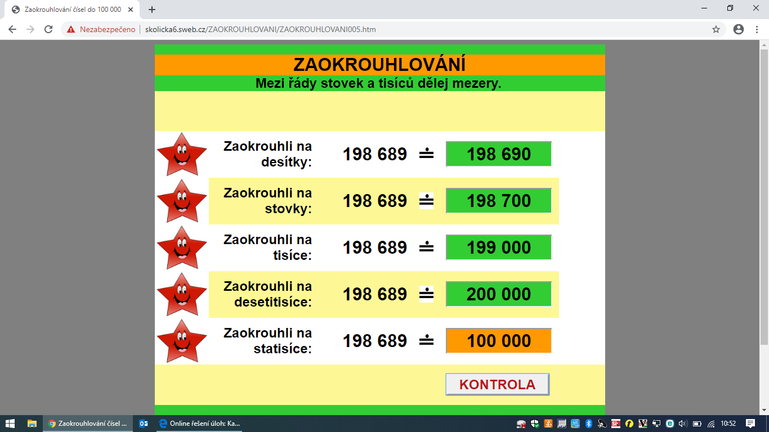

zelené okénko = správný výsledek

oranžové okénko = chyba

